实验一 基于文件系统的“商城库存管理”
应用系统

一、实验目的
掌握使用文件系统存取数据的基本原理；
理解文件系统中表达数据间关联的基本方法。

二、实验内容和要求
实验内容：
使用C/C++高级编程语言，基于文件系统实现简单的“商城库存管理”应用。需要实现的应用功能包括：
• 商品目录查看：
实现一个查看商品目录的功能，要求商品按类别进行组织和展示。
• 库存管理（进货与销售）：
实现进货和销售功能，支持根据商品编号增减库存。每条进货或销售记录应包括以下信息：商品编号、商品名称、操作类型（进货或销售）、操作人、操作时间和操作数量。
• 商品删除：
实现删除指定编号商品的功能，删除后保留该商品的进货和销售记录。
• 按类别浏览与库存排序：
实现按类别浏览商品功能，支持查看某类别下的所有商品，并按库存量多少排序展示。
• 进销记录查询：
针对某一商品，实现进货和销售记录的查询功能，支持按时间范围或操作人进行检索。
• 销量汇总：
实现销量汇总功能，能够查询在一定时间范围内全部商品或某类商品的总销量。
其他要求：
- 检查录入数据的正确性，比如时间格式，库存数量等。
- 允许使用AI来辅助编程，但必须独立完成。代码会进行软件查重，重复率过高需要合理解释。
- 数据集由学生根据系统需求自行设计和生成。数据集应包含必要的商品信息、进销记录等内容，以确保系统功能的正常实现。

三、实验重点和难点
实验重点：使用文件系统实现数据的增、删、查等操作。
实验难点：选择合适的数据结构实现数据的存取管理。

四、实验报告
实验报告
题目 | 基于文件系统的“商城库存管理”应用系统
姓名 |  | 学号
实验环境（计算机配置，操作系统，编程语言，编程工具等）
计算机配置：Intel Xeon Platinum（x86_64 架构）处理器，2 核 vCPU，内存 1.6 GB，系统盘 40 GB；
操作系统：Ubuntu 24.04 LTS（Linux 内核 6.8.0-63-generic，64 位）；
编程语言：C++（C++17 标准，使用 <filesystem>、<fstream>、<algorithm>、<map> 等标准库，不依赖任何第三方库）；
编程工具：g++ 13.3.0 编译器、GNU Make 4.3 构建工具、Vim 编辑器、bash 5.2 终端；
数据存储：操作系统文件系统上的两个纯文本文件 data/products.txt（商品目录）与 data/records.txt（进销记录）；
编译与运行：g++ -std=c++17 -O2 -Wall -Wextra src/inventory.cpp -o inventory，运行 ./inventory 进入交互式菜单；数据集可由 ./inventory --init 重新生成。
实验结果及分析（给出上述功能的输入输出截图）
（一）数据集的组成与数据文件的存储形式
本实验的数据集由本人根据系统需求自行设计和生成，包含 5 个类别（手机数码、家用电器、食品饮料、图书文具、服饰鞋包）、15 种商品，以及 2026-03-01 至 2026-09-20 期间的 175 条进货与销售记录，操作人包括张三、李四、王五、赵六。数据由程序的 --init 功能按固定随机种子生成，可重复获得。
数据不使用任何数据库，而是分别保存在操作系统文件系统的两个纯文本文件中，一行一条记录，字段之间用“|”分隔，因此可以直接用文本编辑器查看、备份，也可以用 wc、head 等命令统计：
data/products.txt —— 商品目录（主数据），字段为「商品编号|商品名称|类别|单价|库存量」；
data/records.txt —— 进销记录（流水数据），字段为「记录号|商品编号|商品名称|操作类型|操作人|操作时间|操作数量|单价」，其中操作类型 P 表示进货、S 表示销售。
两个文件之间的关联通过“商品编号”建立：记录中的商品编号指向商品目录中的商品，同时把商品名称与单价冗余写入记录，使商品被删除后，记录仍然可以独立读懂、独立统计。下面是数据文件在磁盘上的实际内容与规模：
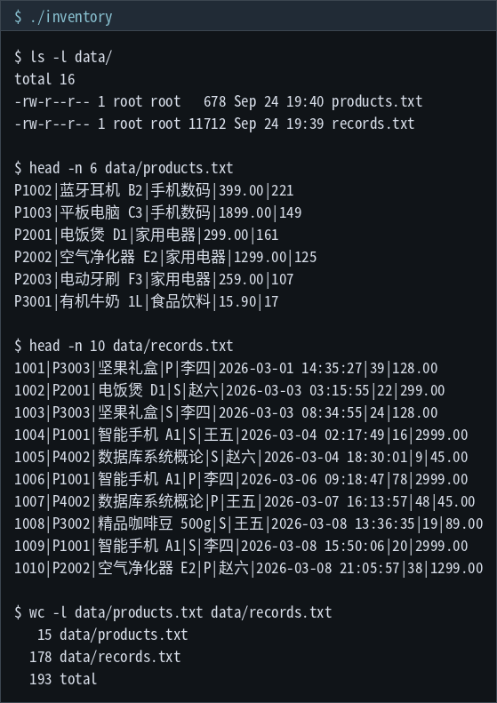
图 1 数据文件在文件系统中的存储形式（纯文本、一行一条记录、字段以“|”分隔）
（二）商品目录查看（实验内容第 1 项）
在菜单中选择 1，程序把商品目录文件读入内存后按“类别”分组，逐类输出该类别下的全部商品，并给出每个类别的商品种数与库存小计，最后给出全目录的类别数、商品种数与库存总计，从而实现了“商品按类别进行组织和展示”的要求。图中可以看到 5 个类别分别成组显示。
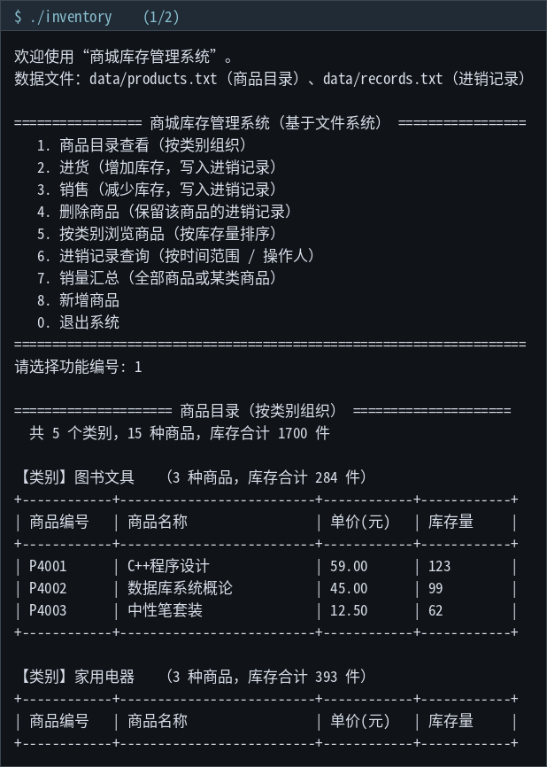
图 2 商品目录查看：按类别分组展示（第 1 页，显示前 3 个类别）
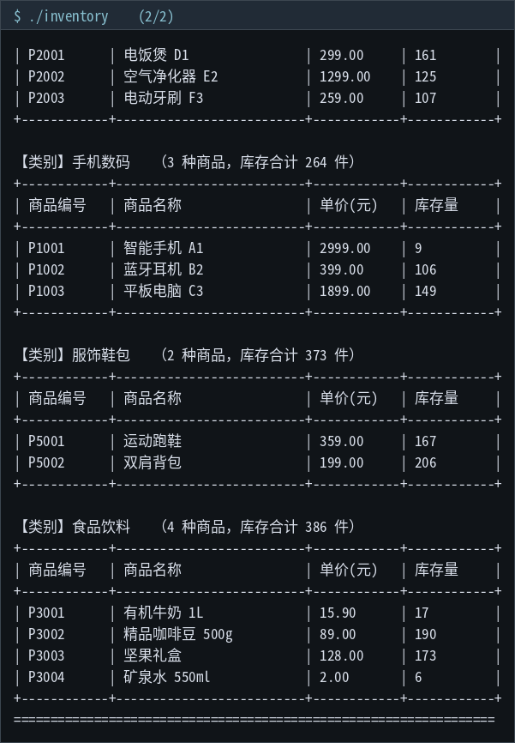
图 3 商品目录查看：按类别分组展示（第 2 页，显示后 2 个类别与全目录汇总）
（三）库存管理——进货（实验内容第 2 项）
在菜单中选择 2，输入商品编号、进货数量、操作人和操作时间，程序先在商品目录中查找该商品并显示其名称、类别、单价与当前库存，然后把库存增加相应数量并写回商品目录文件，同时向进销记录文件追加一条记录（包含商品编号、商品名称、操作类型、操作人、操作时间和操作数量）。下图中对 P1002 蓝牙耳机 B2 进货 60 件，库存由 106 件变为 166 件，并生成了记录号为 1176 的进货记录。
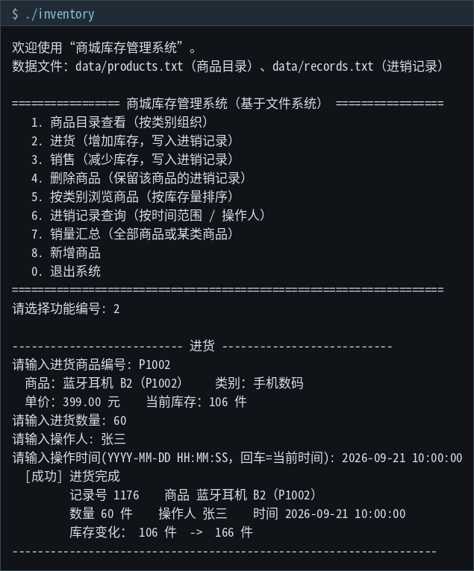
图 4 进货：按商品编号增加库存并写入一条进销记录
（四）库存管理——销售（实验内容第 2 项）
在菜单中选择 3 进行销售，处理过程与进货相同，区别在于库存做减法，并且必须先检查库存是否足够。下图对 P1002 销售 25 件，操作人李四，库存由 166 件减少到 141 件，并生成记录号 1177 的销售记录。
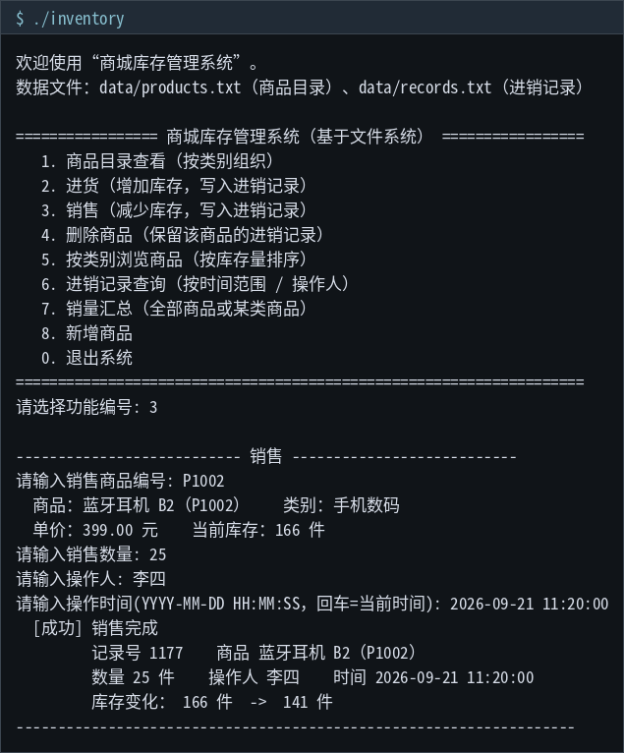
图 5 销售：按商品编号减少库存并写入一条进销记录
（五）录入数据的正确性检查（实验内容的“其他要求”）
程序对所有录入数据都做了合法性检查，非法输入会被拒绝并要求重新输入，不会写入文件。下图中依次演示了：① 商品编号不存在（P9999）；② 销售数量超过当前库存（99999 件大于库存 141 件）；③ 数量不是正整数（12.5、abc、-5）；④ 数量为 0；⑤ 时间格式非法（2026-13-45 99:00:00，月份、日期、小时、分钟都超出合法范围）。只有最后一次合法输入才被接受并写入文件。
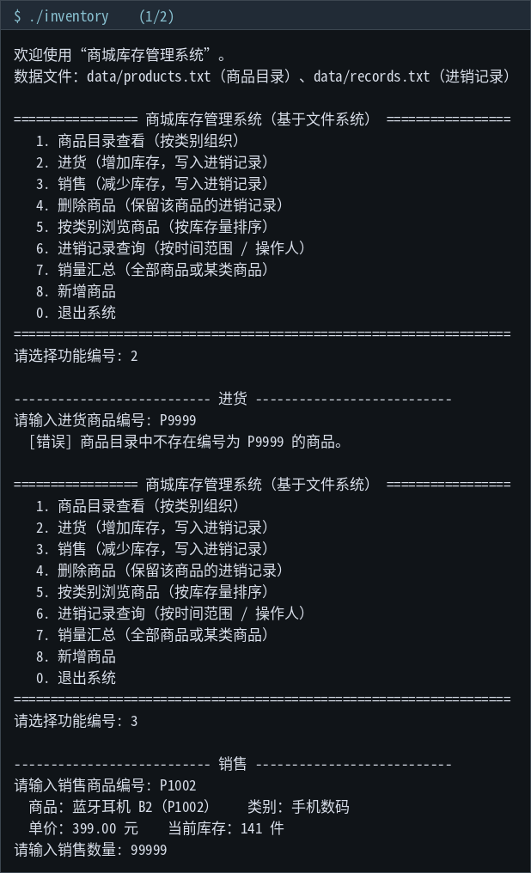
图 6 数据正确性检查：商品编号不存在、库存不足被拒绝（第 1 页）
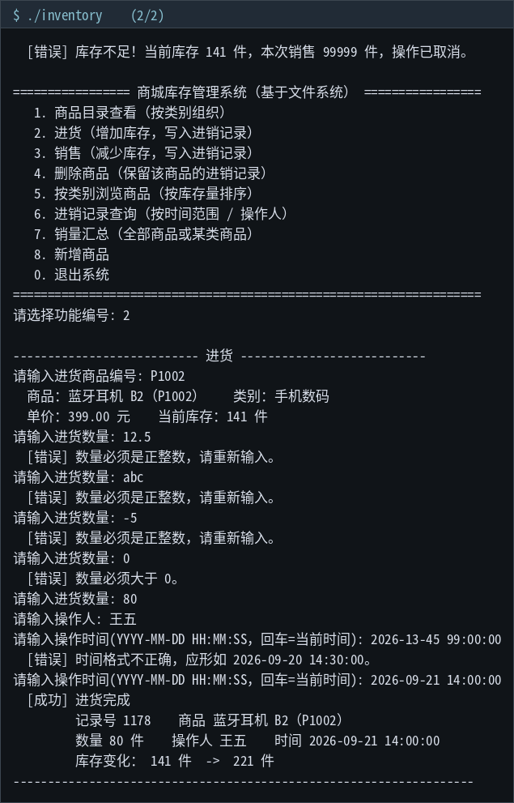
图 7 数据正确性检查：数量与时间格式校验，非法输入被拒绝后重输（第 2 页）
（六）按类别浏览商品并按库存量排序（实验内容第 4 项）
在菜单中选择 5，程序列出全部类别供选择，也可以输入 0 浏览全部类别。选定类别后，程序只取出该类别下的商品，按库存量从多到少排序输出，并给出名次、库存合计。下图选择“手机数码”，可以看到 3 种商品按库存量 221、149、106 降序排列。
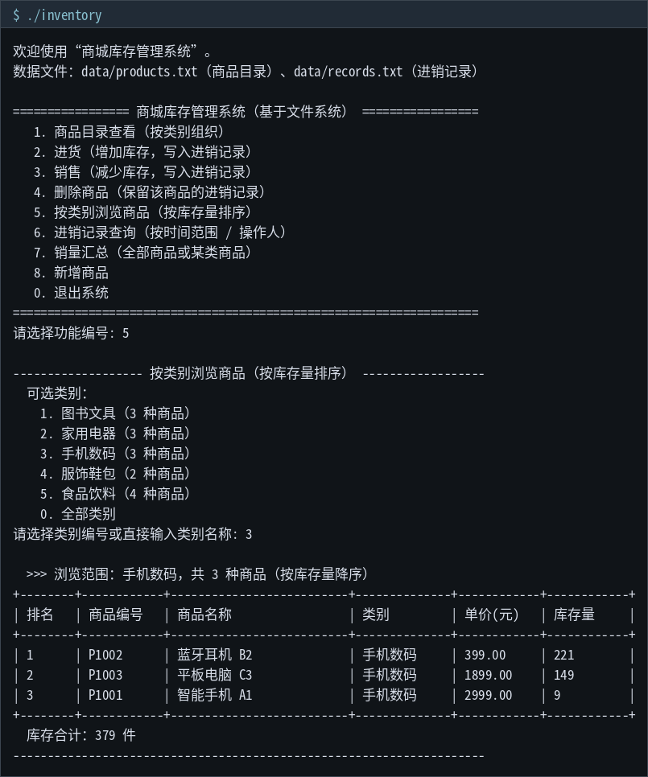
图 8 按类别浏览商品：只显示所选类别的商品，并按库存量降序排序
（七）进销记录查询（实验内容第 5 项）
在菜单中选择 6，先输入商品编号，再分别输入起始时间、结束时间和操作人；起始/结束时间只写“YYYY-MM-DD”时，程序自动补齐为当天的 00:00:00 与 23:59:59，直接回车表示该条件不限制。程序逐行扫描进销记录文件，输出满足条件的记录，并按时间排序，最后汇总进货总量、销售总量与销售金额。
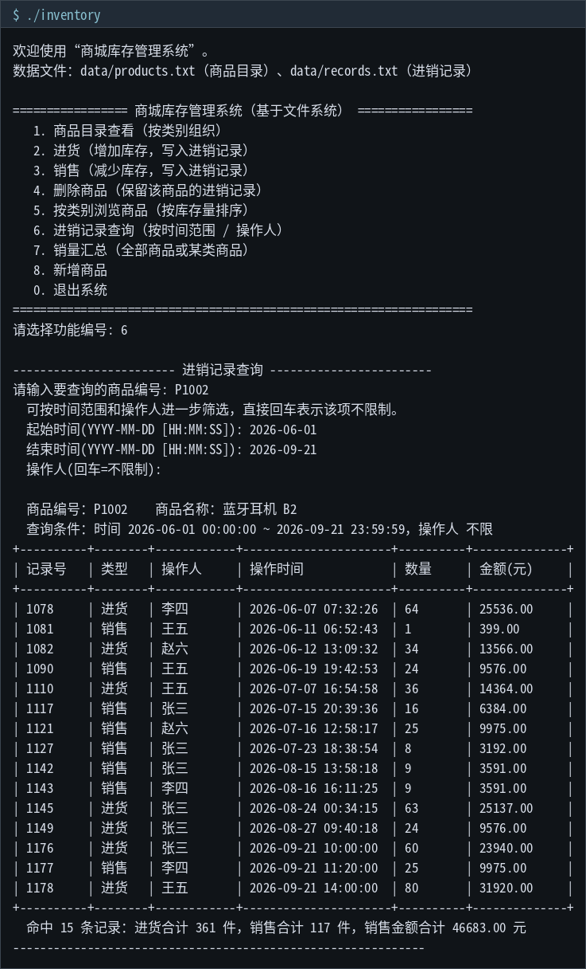
图 9 进销记录查询：按时间范围（2026-06-01 ~ 2026-09-21）检索某一商品的记录
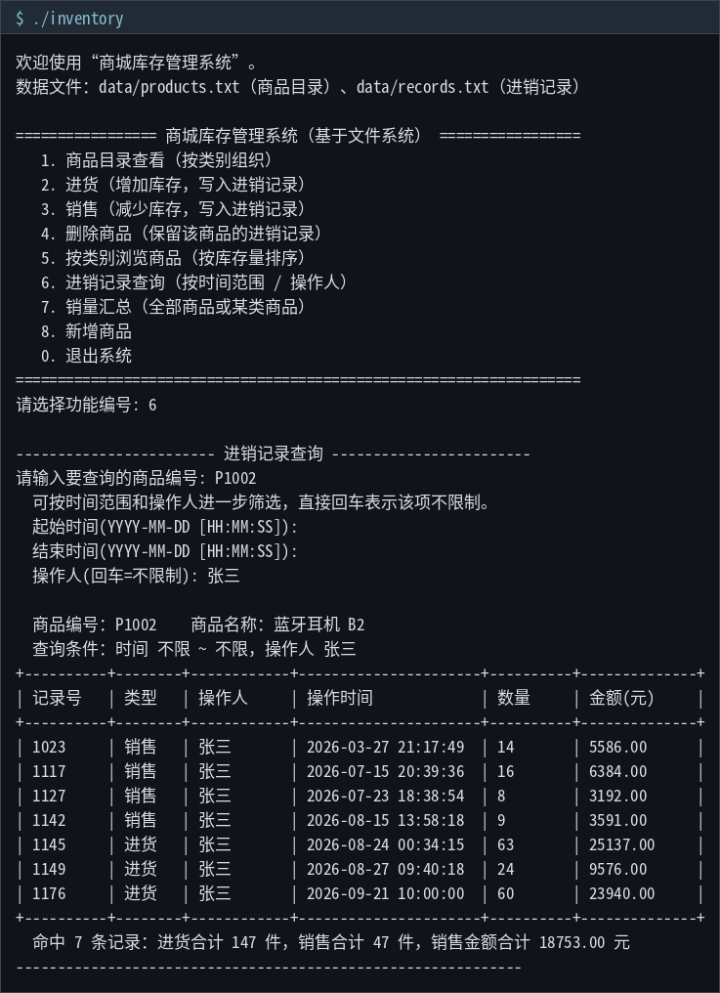
图 10 进销记录查询：按操作人（张三）检索某一商品的记录
（八）销量汇总（实验内容第 6 项）
在菜单中选择 7，先指定统计时间范围，再选择统计范围（输入类别名称统计该类商品，直接回车统计全部商品）。程序只统计销售类型的记录，按商品汇总销量并降序输出，同时给出参与统计的商品种数、总销量和总销售额。
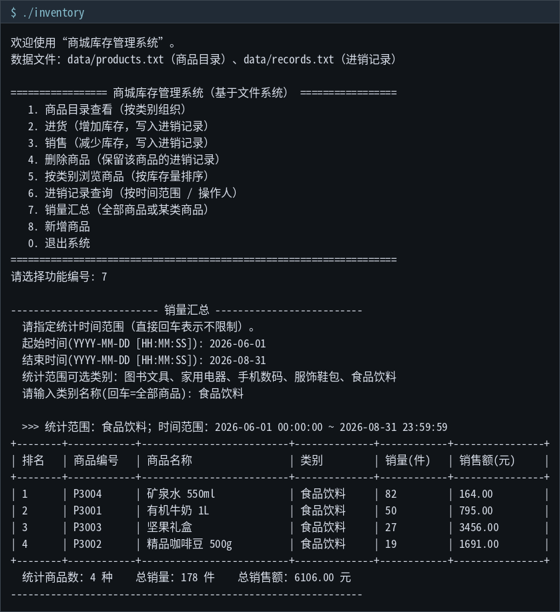
图 11 销量汇总：统计某类商品（食品饮料）在指定时间范围内的销量
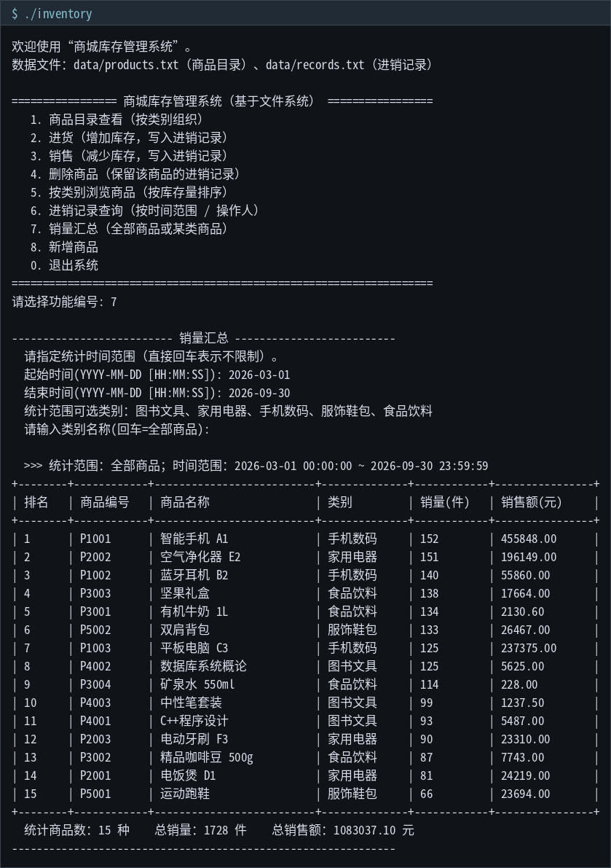
图 12 销量汇总：统计全部商品在 2026-03-01 ~ 2026-09-30 期间的销量
（九）商品删除，并保留该商品的进销记录（实验内容第 3 项）
在菜单中选择 4 删除商品。程序先显示待删除商品的信息，并统计该商品在进销记录文件中已有的记录条数与进销数量，再要求确认。确认后程序只从商品目录文件中删除这一行，进销记录文件不做任何修改，因此该商品的历史进货、销售记录被完整保留下来，之后仍然可以正常查询与统计。
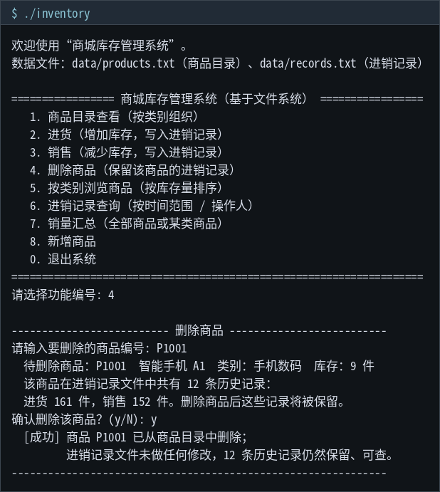
图 13 商品删除：删除前提示该商品已有 12 条历史记录，删除后记录文件不做任何修改
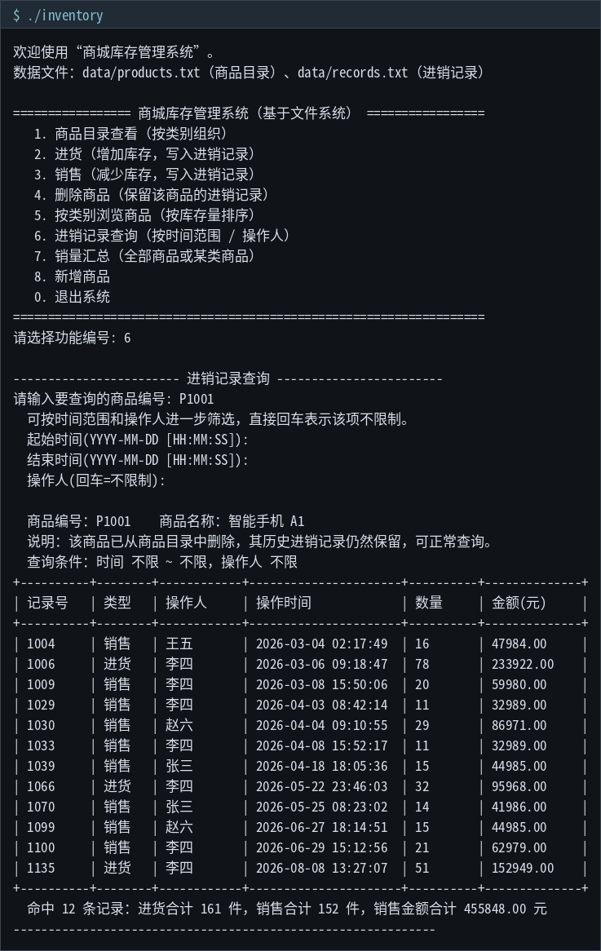
图 14 商品删除后再次查询：程序提示商品已删除，但仍完整返回其 12 条历史进销记录
（十）新增商品（数据集维护，附加功能）
菜单中选择 8 可以向商品目录中新增商品。程序要求商品编号不能重复、名称与类别不能为空、单价必须为大于 0 的数、库存量必须为正整数，校验通过后才把新商品追加写入商品目录文件。
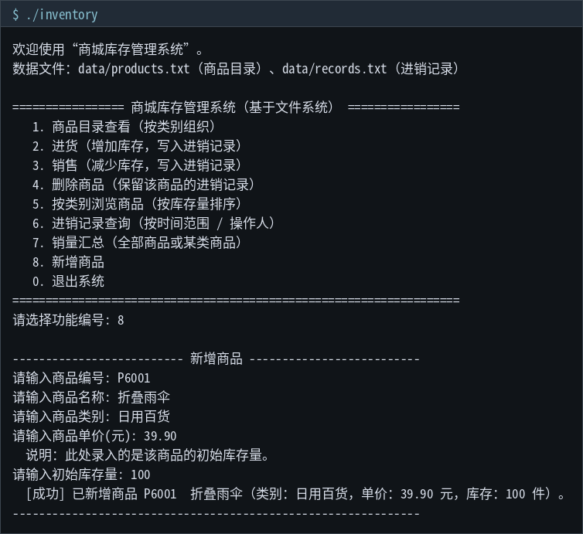
图 15 新增商品：校验通过后把新商品写入商品目录文件
（十一）结果分析
1．数据结构的选择。程序为商品和进销记录分别定义了 Product 与 Record 结构体，读取时把文件内容解析到 vector 中，在内存里完成查找、排序、汇总，再把结果写回文件。商品种数很少，这种“整体读入—处理—整体写回”的方式实现简单、逻辑清晰；而记录文件只在末尾追加，避免了每次操作都重写全部历史数据。
2．数据之间关联的表达。文件系统本身没有表、字段和关联的概念，本实验用“商品编号”作为两个文件之间的关联键：商品目录中的编号是唯一的，进销记录中的商品编号指向它。由于文件系统不能提供外键约束，关联的正确性完全由程序保证（例如进货/销售前必须先确认编号存在）。
3．为什么要冗余保存商品名称与单价。题目要求删除商品后仍保留其进销记录，如果记录中只保存商品编号，商品删除后记录就无法读出商品名。因此本实验在记录中冗余保存了商品名称与单价，用少量冗余换取了历史记录的独立性，这也正是文件系统缺少“视图/连接”能力时常用的解决办法。
4．查询与统计的效率。所有查询都是把文件顺序读入后逐条过滤，时间复杂度为 O(n)，没有索引可用；对 175 条记录的数据量而言完全可以接受，但当记录数增长到数十万条时，全表扫描就会成为瓶颈，需要引入索引文件或改用数据库。
5．健壮性。程序对编号存在性、数量取值、库存是否充足、时间格式与取值范围、分隔符冲突等都做了检查，保证了写入文件的数据始终是可解析的，读取时也会跳过字段数不足或数值无法解析的“坏行”，避免一处损坏导致整个程序无法运行。
实验总结（请重点介绍使用文件来实现数据增删改查的优缺点）
本实验仅使用操作系统提供的文件系统（两个纯文本文件）就完成了商品目录维护、进货、销售、删除商品、按类别浏览排序、进销记录查询和销量汇总等功能，通过实践对“用文件存取数据、用编号表达数据间关联”有了直观的认识。以下是使用文件实现数据增删改查的优缺点总结。
一、使用文件实现数据增删改查的优点
1．实现简单，不依赖数据库系统。不需要安装、配置数据库服务，也不需要建表、连接和权限管理，程序只用标准库的 ifstream / ofstream 就能读写数据，代码量小、理解成本低，便于移植。
2．数据可读性强、便于交换与备份。数据以纯文本保存，一行一条记录、字段用分隔符隔开，可以直接用文本编辑器打开查看，也可以用 wc、head 等命令统计，拷贝文件即完成备份与迁移。
3．存取控制灵活。程序可以自己决定数据的组织方式（字段顺序、分隔符、文件名），也可以在同一个程序里同时使用多个文件保存不同性质的数据（如本实验把“商品目录”与“进销流水”分开存放）。
4．对小型数据足够快。商品目录只有十几条、记录不到两百条时，读入内存再处理几乎是瞬时的。
二、使用文件实现数据增删改查的缺点
1．数据冗余与一致性难以保证。为了让记录在商品删除后依然可读，必须把商品名称、单价冗余写入记录；一旦商品改名或调价，历史记录与当前目录之间就会出现不一致，只能靠程序约定和维护。
2．缺少约束机制。文件系统没有主键、外键、非空、唯一性等约束，关联关系完全靠程序保证，容易产生“孤立的记录”（如商品已删除而记录仍存在）或重复编号，本实验不得不专门编写校验代码来弥补。
3．查询效率低、无法建立索引。查询、汇总都要全文件扫描，复杂度为 O(n)；数据量增大后性能急剧下降，也无法像数据库那样用索引、哈希或 B+ 树加速。
4．修改（改、删）的代价大。商品的修改与删除是“整体读入—修改—整体写回”，写放大严重；一旦在写回过程中程序异常退出或断电，文件可能被写坏，记录的插入、删除也只能靠整表重写或标记删除来模拟。
5．并发访问不安全。多个用户或进程同时读写同一个文件时没有并发控制，后写入的会覆盖先写入的内容，也没有事务、回滚和日志恢复机制。
6．数据类型弱。数值、日期时间都以字符串形式保存，类型检查和范围检查只能由程序完成（本实验就专门实现了时间格式、库存数量、编号存在性等校验），排序和比较也往往退化为字符串比较。
7．安全性与共享性差。文件权限由操作系统统一管理，难以做到“按字段、按记录”的访问控制，也不便于多用户协同使用。
三、改进方向
在上述缺点中，效率与一致性问题可以通过技术手段缓解，例如：为常用查询建立索引文件；采用定长二进制记录支持随机定位与就地修改；用“临时文件 + 原子改名”保证写回过程的安全性；用“标记删除”代替物理删除以减少写放大。但当数据规模、并发程度和一致性要求进一步提高时，这些办法会逐渐变得复杂而脆弱，此时更合理的做法是把数据交给数据库系统管理，由 DBMS 负责索引、事务、并发控制和完整性约束。这也正是本实验之后要学习数据库技术的原因：文件系统适合保存小规模、单用户、弱一致性的数据，而数据库系统解决的是大规模、多用户、强一致性下的数据管理问题。

